1.



icon不可点击 没有交互，文字写死

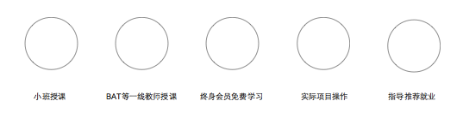

2.轮播图的报名表，学习课程没对其



3.首页申请讲课弹窗，提交报名成功后弹窗应消失，现在弹窗没消失。另外弹窗的关闭X变成黑色

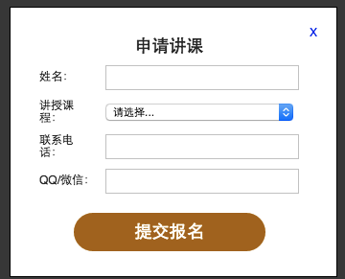

4.讲师位置去掉职称，本行字段改为随意编辑



6.课程大纲每块的课程，为固定宽高，后台限定字数

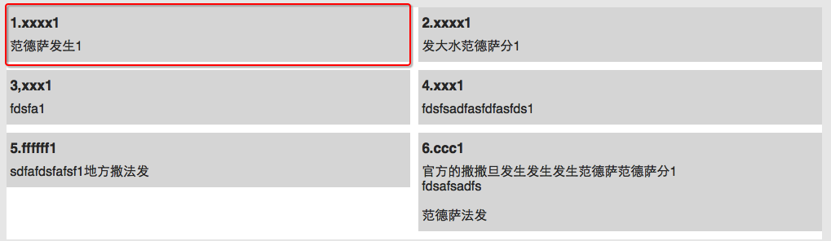

7.网站右侧没有联系方式

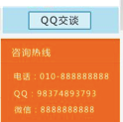

8.关于我们按照效果图的桔色。关于我们新打开页面，不在当前页面跳转

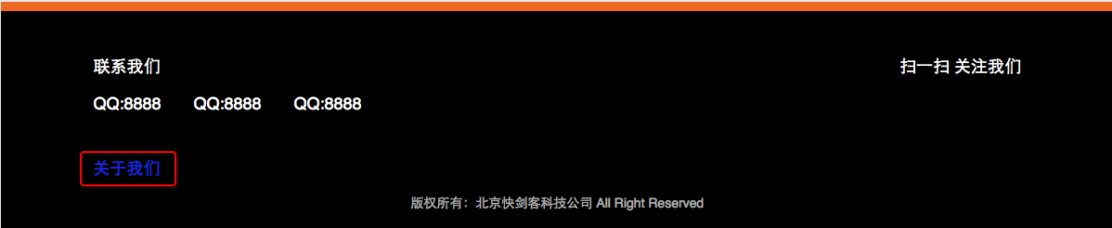

9.关于我们页面，打开申请讲课的弹窗，点击提交报名按钮没有反应

10.近期开课中，点击”我要报名”按钮，出现弹窗，弹窗内容同轮播图报名表。

这是新需求;

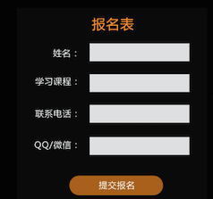

11.为何点击切换轮播图会有竖线划过

jS正常效果

12. 报名表中学习课程下拉选课的数据只有产品经理和UI两个选项

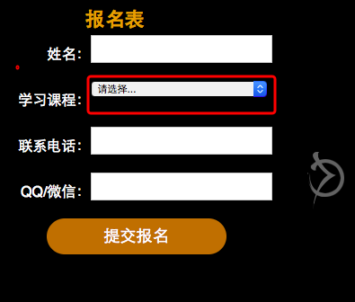

后台：

1. 后台上传轮播图后为啥网页没有显示

这张图片是不是你上传的？

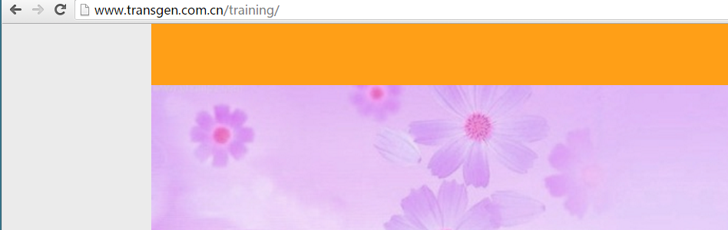

1. 课程还有个线上班，

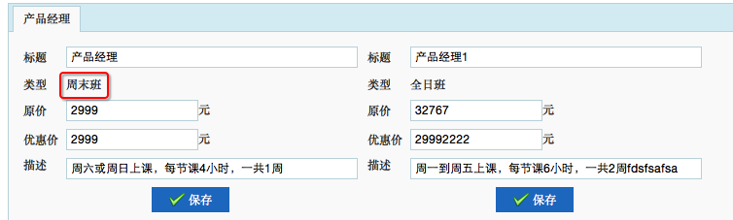

前端页面能不能每横行再加一个课程 缩小现有两个课程的比例

（产品经理和UI都加）

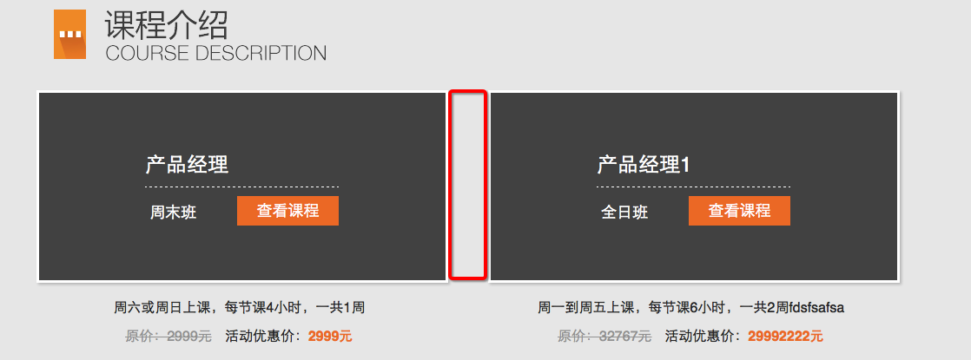

1. 后台近期开课已开课的有没有列表，可以删除。另外近期开课能显示多少课程。

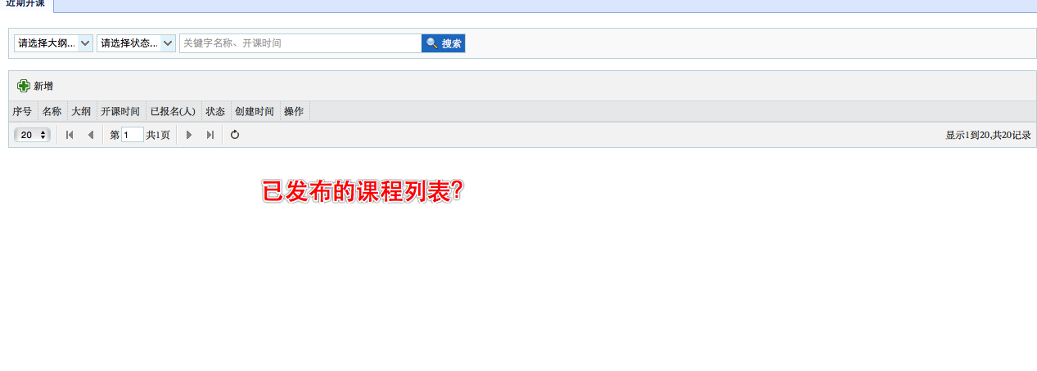

点击一下搜索就看到了

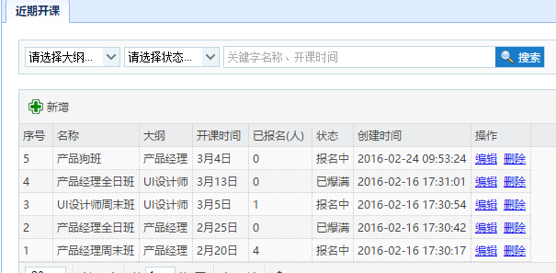

1. 教师列表能否添加教师 应该是3个老师

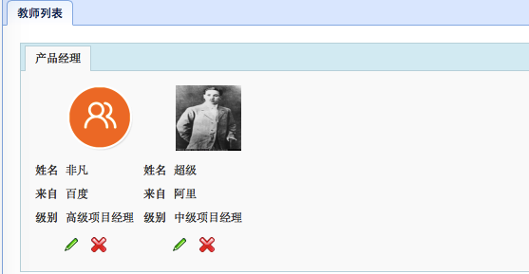

这里有新增教师！

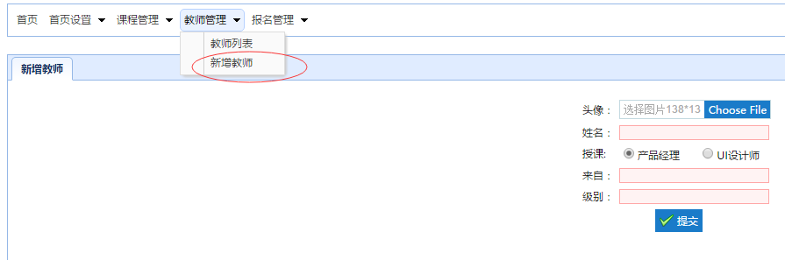

1. 前端提交申请讲课信息时，后台没有生成对应的数据

点搜索按钮就看到了

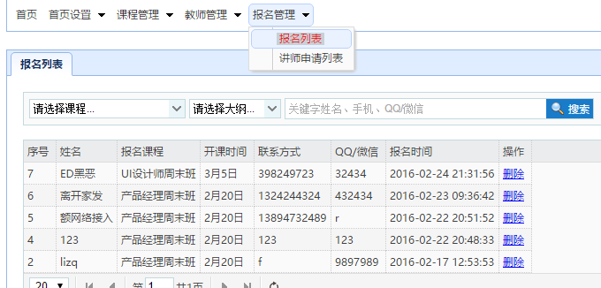

6.前端点击报名后，后台也没有生成报名的数据 点搜索按钮就看到了

